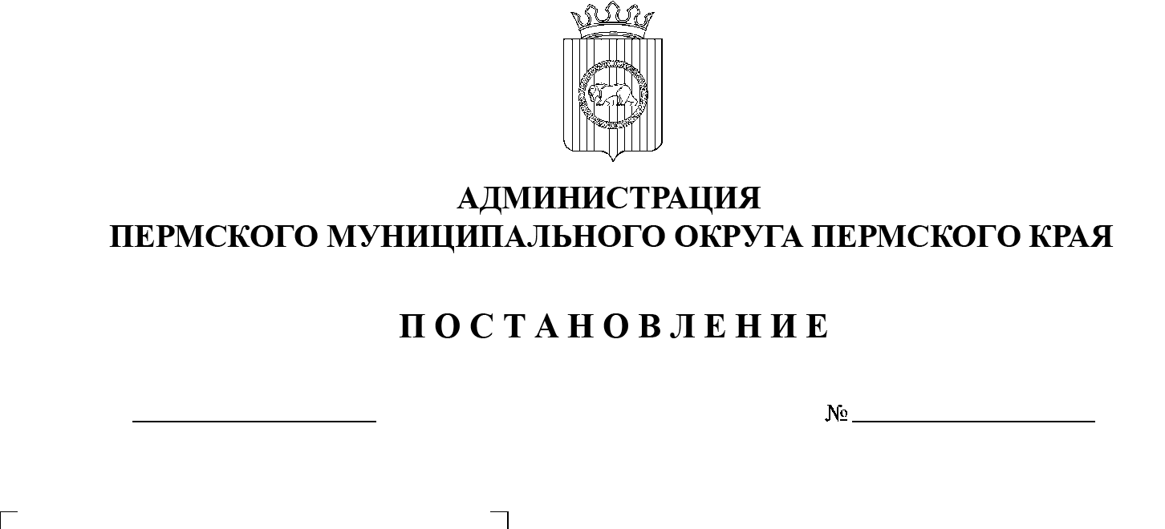

23.03.2023

СЭД-2023-299-01-01-05.С-169

О признании утратившим силу постановления администрации Пермского муниципального округа Пермского края

от 17 февраля 2023 г.

№ СЭД-2023-299-01-01-05.С-92 «Об организации и проведении общественных обсуждений

(в форме слушаний) по объекту государственной экологической экспертизы: проектная документация на новую технологию «Утилизация

и переработка отходов черных металлов, принятых

от сторонних предприятий», включая материалы оценки воздействия на окружающую среду (ОВОС)»

В соответствии с пунктом 6 части 2 статьи 30 Устава Пермского муниципального округа Пермского края, на основании письма ООО «Труботорг-Чермет» от 07 марта 2023 г. № б/н

администрация Пермского муниципального округа Пермского края ПОСТАНОВЛЯЕТ:

1.  Признать утратившим силу постановление администрации Пермского муниципального округа Пермского края от 17 февраля 2023 г. №     СЭД‑2023‑299-01-01-01-05.С-92 «Об организации и проведении общественных обсуждений (в форме слушаний) по объекту государственной экологической экспертизы: проектная документация на новую технологию «Утилизация и переработка отходов черных металлов, принятых от сторонних предприятий», включая материалы оценки воздействия на окружающую среду (ОВОС)».

2.  Опубликовать (обнародовать) настоящее постановление в бюллетене муниципального образования «Пермский муниципальный округ» и разместить на официальном сайте Пермского муниципального округа в информационно-телекоммуникационной сети Интернет (www.permraion.ru).

3.  Постановление вступает в силу со дня его официального опубликования и распространяется на правоотношения, возникшие с 17 февраля 2023 г.

Глава муниципального округа В.Ю. Цветов